ПРИЛОЖЕНИЕ 2

Спортивно-оздоровительное направление деятельности

Посещение бассейна
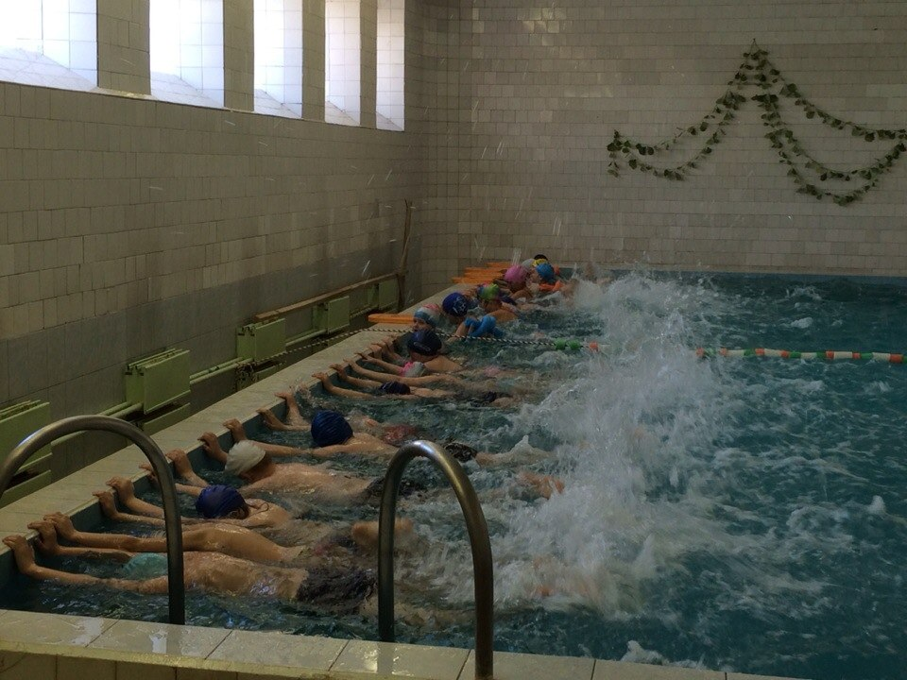

Практическое занятие «Игры на перемене»

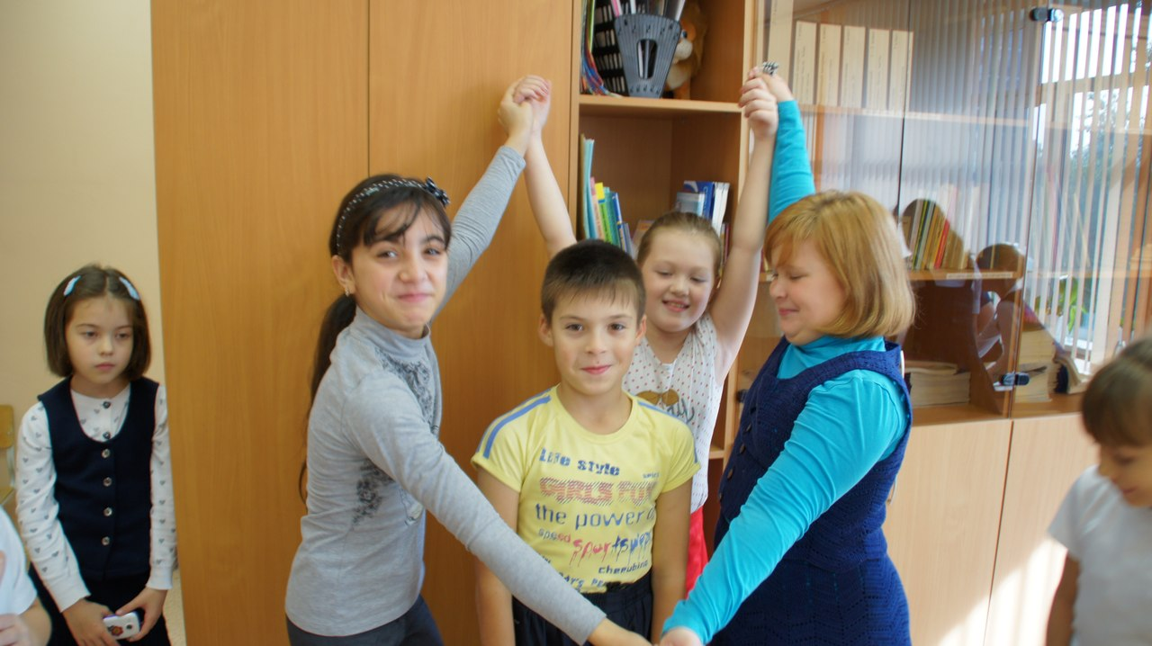

Спортивные состязания «Зимняя Олимпиада»
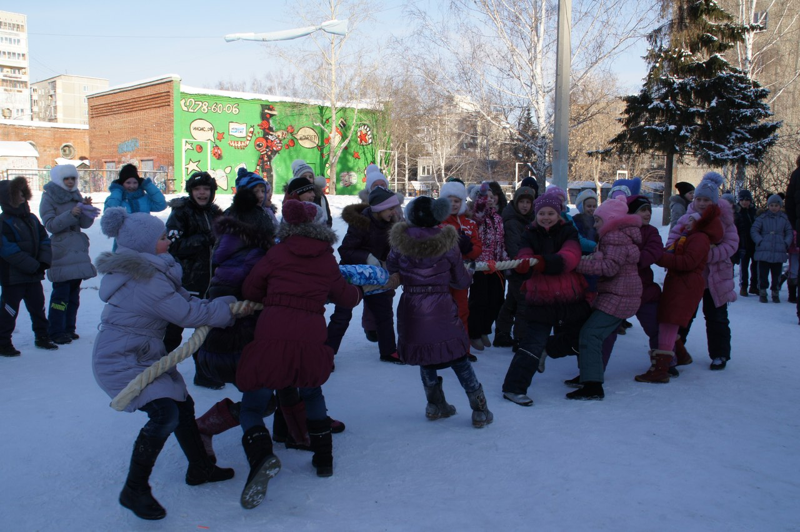

Руки мой перед едой!
